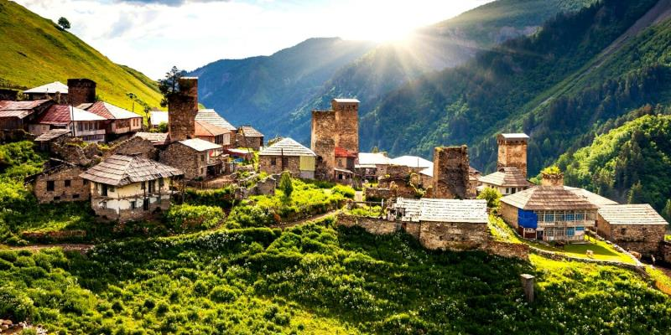 ***Збірний груповий тур***

***«Гірські мрії про Грузію»***

***Гарантовані дати заїзду на 8 днів\7 ночей:***

***20.07 –27.07; 31.08 – 07.09***

***Маршрут: Тбілісі – Мцхета – Кутаїсі – Зугдіді – Местія – Кутаїсі – Мартвілі – Боржомі – Уплісцихе – Тбілісі***

**1 день.** Прибуття до неймовірного Тбілісі.

Трансфер та розміщення в готелі.

Вільний час.

Ніч у готелі.

**2 день** **.**Сніданок у готелі.   
**Тривалість екскурсії 10 годин**

Авторський тур столицею Грузії: екскурсія розпочнеться біля пам'ятника його засновнику — царя Вахтанга Горгасалі , біля храму Метехи , що височить на пагорбі . Ви помилуєтеся панорамою Старого міста і дізнаєтеся про неймовірні подвиги полководця.

Далі ми пройдемо до єдиного палацу в Тбілісі, що належить цариці Дареджан . Тут ми зробимо барвисті фото з панорамними краєвидами на Мтацмінда .

Після неспішної прогулянки футуристичним сучасним парком Ріке , прокотимося на канатній дорозі, щоб поглянути на місто з висоти пташиного польоту, прогуляємося алеєю вздовж фортечної стіни Нарікала і скажемо привіт Матері Грузії, яка зустріне нас з вином і кинджалом. Помилуємося з фортечної стіни, барвистими видами ботанічного саду. Прогуляємося гвинтовими сходами, які приведуть нас до Інжирної ущелини, де у всій красі перед нами постане каньйон з водоспадом.

А потім вирушите до сірчаних лазень, де дізнаєтеся про Пушкіна, Дюма, Ханума і оглядин у цих самих лазнях.

Тут же ви матимете шанс зробити ритуал на виконання мрії — на символічному мосту Любові.

Ми прогулюватимемося знаменитою площею Вахтанга Горгасалі (вона ж Мейдан чи Майдан) — найстаріший «шопінг-центр» Тбілісі.

Побачимо знаменитий театр ляльок Габріадзе , ми покажемо вам найменший годинник у Тбілісі і зробимо дивовижні фото на Мосту Світу . Далі виїзд до Мцхета.

**Традиційний грузинський обід у національному ресторані з неймовірно красивою панорамою, де ви насолоджуватиметеся не лише найсмачнішими національними стравами, а й найколоритнішою атмосферою, під келих білого чи червоного вина.**

**Мцхета –** найдавніше місто, перша столиця Грузії, душа цієї дивовижної країни. Тут Ви матимете можливість ознайомитися з:

Кафедральним собором Светіцховелі ( XI ст). Він же, собор 12 апостолів. В основі його лежить Хітон Господній. Завдяки цій святині Мцхета називають «другим Єрусалимом». За легендою, цей храм був споруджений над пивом того кедра, що витікало запашним маслом (миро), під яким молилася просвітителька Грузії Свята Ніно .

Піднімемося до Монастирського храму «Джварі» (V ст), звідки відкривається чудова панорама стародавньої столиці. Джварі стоїть біля самого краю високої скелі і чудово гармонує з навколишньою суворою, але надзвичайно мальовничою природою цього краю. Внизу біля підніжжя шумлять Кура та Арагві – дві найвідоміші річки в Грузії. А навпаки розстеляється велика панорама Мцхети. На вітряних схилах у Джварі росте дерево Бажань, на який прочани зав'язують стрічки, загадуючи бажання.

Далі переїзд до центру Імереті **– місто Кутаїсі.**

Розташувавшись на обох берегах річки Ріоні, серед мальовничих краєвидів західної Грузії, дихає історією та натхненням місто Кутаїсі.

Прибуття до західного куточку Грузії. Розміщення у готелі.

Вечеря в готелі зі смаком імеретинської кухні.

Ніч у Кутаїсі у вітальні в будинку рівня 3***

**3 день** Сніданок у готелі.

**Тривалість екскурсії 7 годин**

Визволення номерів.

Відвідаємо адміністративний центр – серце Самегрело – Земо Сванетії, місто Зугдіді, Батьківщину князів та сподвижників Наполеона.

Оглядова екскурсія зеленим містом Зугдіді. На кожному кроці ми побачимо сквери, парки, клумби і дуже багато зелених дерев.

У самому місті ми відвідаємо одну з головних визначних пам'яток – великий Палац мегрельських князів Дадіані, він вважається музейним комплексом свого міста, який датується ХІХ століттям. Тут ми побачимо багато цікавого: посмертні маски імператора Наполеона, музей Дадіані, церква, а також ботанічний сад Дадіані. Його загальна площа складає 26,4 га. Деякі дерева в саду налічують близько 200 років і є поодинокими екземплярами на Євразійському континенті. Є тут ще більш значуща реліквія – плащаниця Діви Марії і якщо пощастить, ми зможемо прикластися до частки одягу Пресвятої Богородиці , це відбувається раз на рік.

Далі виїжджаємо у високогірне селище **Местія** , розташоване на висоті 1500 метрів у Кавказьких горах.

Прибуття в легендарну Сванетію, а саме центр регіону – Местію .

Вечеря та ніч у вітальні.

**4 день** Сніданок у вітальні.

«Якщо ви хоч скільки-небудь любите Грузію,

обов'язково їдьте до Сванетії», -

радив великий грузинський письменник Ілля Чавчавадзе сучасникам.

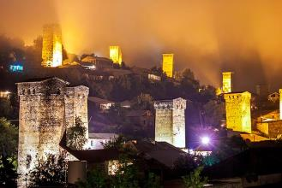Сьогодні цей край називають **«**Краєм тисячі веж». Це – Сванетія, грузинський Олімп. Саме тут ви проведете незабутні дні, підкоряючи гірські вершини.

Тут гори завжди вкриті пухнастим снігом.

Огляд міста: відвідування старовинних церков та археологічного музею Местії .

Побачимо легендарні Сванські вежі.

Найхарактерніша ознака Вільної Сванетії - її бойові вежі заввишки 10 - 20 метрів кожна - слід колишніх воїн і кровної ворожнечі. Старовинні вежі височіють, щоб змагатися з високими скелями.

Вечеря та ніч у готелі в Местії .

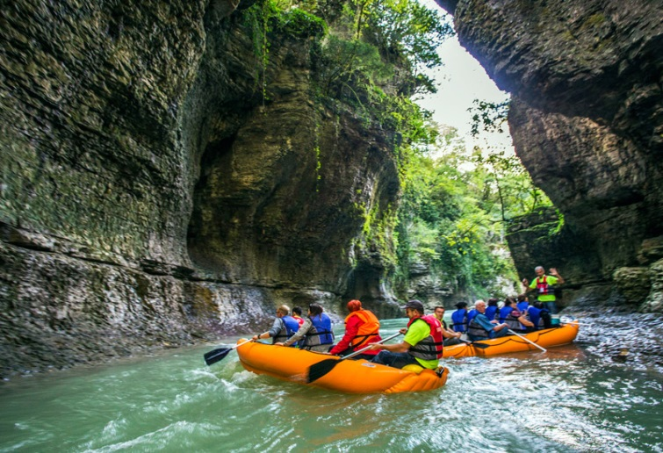**5 день** Сніданок. Визволення номерів, виїзд.

Перша зупинка - **каньйон Мартвілі ,** який паразить вас своєю незайманою красою.

Стіни каньйону ніби складені спеціально з каменів умілими майстрами і височать над річкою і утворюють кам'яне склепіння на величезній висоті. Завдяки вкрай вологому клімату зі скель звисають величезні ліани, а стіни вкриті багатовіковими мохами.

Далі зупинка на обід із найкращими імеретинськими стравами. Оплата дома.

Після цього відвідаємо унікальну природну печеру Сатаплія , недалеко від Кутаїсі.

Печера Сатаплія , Колхідський ліс та сліди динозаврів

Ви побачите скам'янілі сліди динозаврів та почуєте історію їх виникнення. Через мальовничу стежку вздовж скелі опинитеся в таємничій печері зі сталактитами та сталагмітами химерних форм. Далі погуляєте Колхідським лісом і підніметеся на сучасний оглядовий майданчик, звідки вам відкриється чудовий краєвид на Кутаїсі і долину.

Прибуття в Кутаїсі. Огляд міста.

Ніч та вечеря в готелі Кутаїсі.

**6 день** Сніданок у вітальні. **Сьогодні на нас чекає відомий курорт Боржомі та Уплісцихе - печерне місто!**

Повернення до **Тбілісі.** Дорога чекає Рікотським перевалом, де ви не зводитимете очей з дороги, і вдивлятиметеся в ті краси, які вас оточуватимуть за вікнами.

Спочатку шлях через мальовничу ущелину лежить у Боржомі: тут ви спробуєте воду-символ країни та насолодитеся краєвидами на канатній дорозі. А потім зверніться до витоків Сакартвело в печерах Уплісцихе - стародавнього язичницького міста.

Вже дорогою ви зрозумієте, чому Боржомі та його околиці називають зеленим раєм: дорогою відкриваються неймовірні види лісистих гір Боржомської ущелини. Ви дізнаєтеся про знаходження мінеральних джерел, про археологічні розкопки на цих землях та розвиток міста-курорту. У міському парку Боржомі помилуєтеся водоспадом, почуєте про грузинського Прометея і, звичайно, продегустуєте мінеральну воду в ажурному павільйоні. А потім підніметесь канатною дорогою на оглядовий майданчик (вона нова, але ретро-дизайн зберегли) — тут чекає найкращий вид на Боржомі – оплата за витяги в Боржомі на місці.

У печерному місті на березі річки Кури ви перенесетеся в кінець II - початок I тисячоліття до н. Знайомство із цим місцем стане важливим етапом у розумінні грузинської культури. Ви дізнаєтеся про життя язичницької Грузії, періоди розквіту та занепаду Уплісцихе . Досліджуєте фрагменти висічених у скелі культових споруд, житлових «кімнат», театру еллінізму і тронного залу, а також помилуєтеся панорамою Кури.

**Тут в Уплісцісі нас чекає дегустація 4-х сортів вина і чачі вприкуску з чурчхелою - грузинським снікерсом. Після нас буде зупинка на смачний обід в одному з національних місцевих ресторанів.**

Прибуття до Тбілісі. Ніч у готелі.

**7 день** Сніданок у готелі. Вільний день або

**Факультативно:** Екскурсія до Казбегів, з зупинкою в Ананурі та Гудаурі.

Тривалість екскурсії 10-11 годин

Екскурсія до Казбегів - серце кавказьких гір!

*Дорогою будуть зупинки в Ананурі та Гудаурі****.***

*Проїдемо повз водоспади, мінеральні джерела та злиття річок. Дізнаєтеся про історії, легенди та звичаї гірської Грузії. А головне — відчуєте захоплення від зустрічі з чудовими Кавказькими горами!*

Піднімемося військово-грузинською дорогою до фортеці та монастиря Ананурі, які красуються на березі бірюзових дзеркальних вод Жинвальського водосховища. Тут ви помилуєтеся його блакитними водами, де почуєте історії арагвських князів та страшний сюжет про непокірну вежу. Після заїдемо в селище Пасанаурі, де ви подивіться на злиття чорної та білої річок, а також побуваєте біля цілющого джерела Сльози соловейка.

Ми обов'язково зупинимося на панорамному оглядовому майданчику радянського періоду "Дружба Народів", звідки відкривається мальовничий краєвид на глибоку ущелину Кавказького хребта, тут незмінно виходять чудові кадри і можна над ущелиною політати на параплані.

Побачимо два казкові поселення в горах Кавказу, які здобули славу відомих гірськолижних курортів Грузії – Гудаурі, розташований на висоті 2195м та Степацмінда .

**Казбек: найкрасивіші «картини» Грузії**

*Ви побачите незвичайну красу легендарного «піднебесного» старовинного храму Святої Трійці в Гергеті . І не тільки помилуєтеся ним знизу, а й підніметеся на джипі на оглядовий майданчик на висоті 2170 метрів, де зможете насолодитися видами долини Терека, якими колись захоплювалися Лермонтов та Грибоєдов. Ви побачите покритий вічними снігами, згаслий вулкан, який вважається одним із найвищих піків Кавказу. Казбек нижчий за Ельбрус, проте також є п'ятитисячником — його висота становить 5047 метрів над рівнем моря.*

Бажаючі піднятися на гору Гергеті можуть скористатися послугами позашляховиків, оплата на місці орієнтовно 5-8 дол /ос.

За додаткову оплату! 35дол 1 чол нетто.

Кульмінацією дня, буде майстер клас із обідом у горах!

Після нас буде зупинка на обід. У гірському селі, на нас чекає гостинна місцева родина, де нас навчать готувати справжні гірські хінкалі , які за смаком та розміром відрізняються від звичайного, нам покажуть, як рубати спеціальними кинджали фарш, ліпити «грузинські пельмені» і, звичайно ж, скуштувати гірської грузинської кухні. Вона дуже відрізняється від столичної кухні, і вашому захопленню не буде меж! А також вас порадують приготування хабізгіні , це один з різновидів хачапурі, які готують тільки в цій гірській місцевості.

Увечері повернення до Тбілісі.

**Ніч у готелі.   
8 день** Сніданок у готелі. Визволення номерів до 12:00. Трансфер до а/п Тбілісі.

**ЦІНИ ВКАЗАНІ ЗА ЛЮДИНУ У НОМЕРІ ЗА ВЕСЬ ТУР, USD/ EUR**

|  |  |  |  |  |
| --- | --- | --- | --- | --- |
| Розміщення у готелях | | USD | | EUR |
| При дабл і твін номерах | **1117** | | | **1065** |
| При сингл номері | **1444** | | **1375** | |
| При трипл номері | **999** | | | **955** |

*У вартість туру входить:*

* Групові трансфери з аеропорту під всі авіа рейси в день початку та закінчення туру
* Все транспортне обслуговування за маршрутом програми
* Усі вказані в турі екскурсії
* Обслуговування кваліфікованого гіда
* Проживання в Тбілісі в готелі 4**** стандарт - Зупинявся на 3 ночей.
* Проживання в Кутаїсі (2 ночі) та Местії (2 ночі) у вітальнях рівня 3***
* Харчування: кожен день сніданки в готелі
* 4 вечері в готелях Кутаїсі та Местії
* Дегустація 4х сортів вина та чачі + снек в Уплісцісі
* Колоритне застілля – обід у ресторані в Уплісцісі
* Вхідні квитки за програмою
* Політ над Тбілісі (Парк Ріке – Нарікала)
* Подарунковий обід у ресторані з гарною панорамою в день екскурсії Тбілісі + Мцхета

**_______________________________________________**

*У вартість туру не входить:*

* Авіа переліт
* Кишенькові витрати
* Чайові гідам та водіям

**Важлива інформація:**

* Звертаємо вашу увагу, що порядок екскурсій змінюватиметься залежно від дат вашої подорожі.

Так як тур збірний, компанія несе за собою право міняти місцями екскурсійні дні.

У цьому зміст програми залишається незмінним.

* Групові трансфери в турах включені подарунково, тому не можуть бути вираховані із вартості.
* Якщо ви хочете змінити тривалість туру, будь ласка, повідомте, і наші менеджери перерахують вартість.
* Обіди, які не входять у вартість туру, сплачуються на місці!

Час обіду не повинен перевищувати години.

* У день екскурсії час обіду може коригуватися гідом за фактом через різні причини (ситуації на дорогах, більш тривалого таймінгу екскурсії)